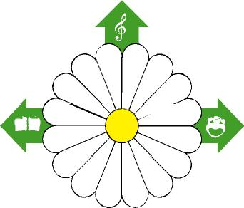

**CIRCOLO CULTURA E STAMPA BELLUNESE**

**MODULO DI PRE-ISCRIZIONE**

**25ma Rassegna di teatro in lingua originale**

**Scuole Primarie - Lingua inglese**

*Hotel Transylvania*

Cognome ____________________________ Rif. Cell. ____________________

Nome ____________________________ Rif. E-mail ________________________

Istituto ____________________________

(da compilare da parte del docente)

### CHIEDE DI PRENOTARE

|  |  |  |  |  |  |
| --- | --- | --- | --- | --- | --- |
| **Spettacolo** | **Sede** | **Data** | **Alunni paganti** | **Alunni gratuiti** | **Insegnanti** |
| *Hotel Transylvania*  *Lingua inglese* | FELTRE Auditorium Canossiano | 16 Marzo 2026 |  |  |  |
| *Hotel Transylvania*  *Lingua inglese* | belluno Teatro Dino Buzzati | 18 Marzo 2026 |  |  |  |
| *Hotel Transylvania*  *Lingua inglese* | AGORDO Spazio da definire | 20 Marzo 2026 |  |  |  |

**Nota**: il Costo del biglietto per i bambini paganti è di € 8,00 cadauno. La gratuità è prevista per studenti portatori di handicap e per insegnanti accompagnatori (massimo un accompagnatore ogni 15 alunni). E’ previsto un ulteriore sconto: due fratelli, che frequentano la stessa scuola, anche in classi diverse, pagano un solo biglietto. Il Vostro Istituto si impegna pertanto a versare previa conferma da parte del Circolo Cultura e Stampa Bellunese un totale di € __________________.

(Gli studenti assenti non hanno diritto a rimborso, ma possono essere sostituiti da altri allievi.)

Il pagamento avverrà:

* mediante bonifico sul c/c del Circolo (IT 19 T 02008 11910 000004274515, Agenzia Unicredit Belluno) nei giorni precedenti lo spettacolo. Specificare qui i dati per la fatturazione elettronica_____________________
* alla cassa mediante assegno o contanti il giorno dello spettacolo

Firma

_______________________

MODULO DI PRE-ISCRIZIONE DA INVIARE VIA MAIL SE POSSIBILE ENTRO IL MESE DI OTTOBRE 2025 A: [info@ccsb.it](mailto:info@ccsb.it)

Circolo Cultura e Stampa Bellunese – Piazza Mazzini, 18/b – 32100 Belluno

Tel 0437-948911 E-mail: [info@ccsb.it](mailto:info@ccsb.it) Sito internet: [www.circoloculturaestampabellunese.it](http://www.circoloculturaestampabellunese.it)